GEZ | KARTA ADRESOWA ZABYTKU |  |  |  | 3. Miejscowość  IMIELIN – JAZD
- Nazwa  PUNKT OSADNCZY KULTURY ŁUŻYCKIEJ,  PUNKT OSADNICZY Z OKRESU NOWOŻYTNEGO  - STANOWISKO ARCHEOLOGICZNE NR 28  (stanowisko nr 3 na obszarze 100-50) |  |  | 2.Czas powstania  Kultura łużycka (okres halsztacki)
7. Fotografia z opisem wskazującym orientację w stosunku do sąsiednich terenów lub stron świata albo mapa z zaznaczonym stanowiskiem archeologicznym  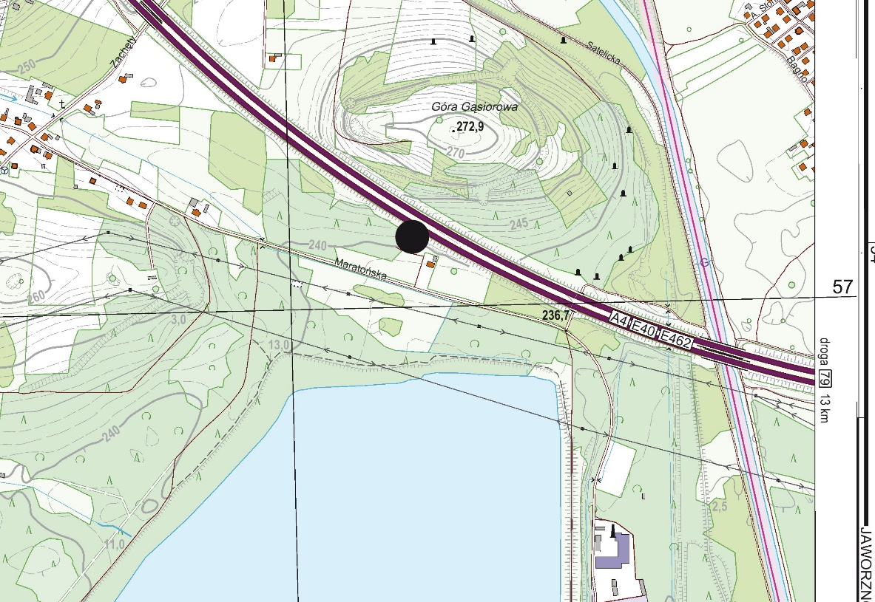  Granice stanowiska archeologicznego (źródło: archiwum Śląskiego Wojewódzkiego Konserwatora Zabytków) |  |  |  |  | 4.Adres  współrzędne geograficzne:  50° 9' 10.529" N  19° 14' 27.124" E
5.Przynależność administracyjna

Województwo: śląskie

Powiat: bieruńsko-lędziński

Gmina: Imielin

 |  |  |  |  | 6.Formy ochrony
8. Historia, opis i wartości  Historia  Brak danych  2021 r. obecnie teren porośnięty trawami i drzewami. Stanowisko zniszczone przez autostradę - niezweryfikowane  Opis:  Dane pozyskano na podstawie badań terenowych oraz powierzchniowych.  Teren stanowiska zlokalizowany na obszarze niezabudowanym (las, pole orne).  Stanowisko o powierzchni poniżej 0,5 ha.  Stanowisko zlokalizowane na krawędzi małej doliny, osłonięte, u podstawy stoku. Podłoże głównie piaszczyste o niewielkiej kamienistości  Chronologię określił: mgr M. Olędzki  Z obszaru pozyskano 7 fragmentów ceramiki, 1 krzemienny odpad poprodukcyjny i 1 bryłkę polepy związane z kulturą łużycką oraz 4 fragmenty ceramiki z okresu nowożytnego |  | 9. Stan zachowania i postulaty dotyczące konserwacji  Stan zachowania: brak danych  Postulaty: -
 |  | 10. Wykonanie karty (autor, data i podpis)  Ilona Smajek-Mądrzycka,  Grzegorz Mądrzycki,  Sylwia Foks  Grudzień 2021 r. |  | 11. Zatwierdzenie karty (podpis wojewódzkiego konserwatora zabytków)*  *dotyczy zabytków niewpisanych do rejestru zabytków i niewłączonych do wojewódzkiej ewidencji zabytków

